附件1
北京市机动车停车场明码标价规定
（征求意见稿）

第一条 为进一步规范机动车停车场经营管理单位的价格行为，维护消费者和经营者的合法权益，促进市场公平竞争和健康发展，根据《中华人民共和国价格法》《价格违法行为行政处罚规定》《北京市机动车停车条例》《北京市物业管理条例》《明码标价和禁止价格欺诈规定》（国家市场监督管理总局令第56号）等有关法律、行政法规和规章，制定本规定。
第二条 在北京市行政区域内依法设立并提供停车服务的经营性机动车停车场、道路电子收费停车场，其明码标价行为适用本规定。
其他依法设立的收费停车场，包括居住小区、机关企事业单位等为特定对象提供有偿停车服务的机动车停车场，应当参照经营性机动车停车场的标价要求执行。
第三条 本规定所称经营性机动车停车场，是指按照《北京市机动车停车条例》有关规定，由依法办理市场主体登记的经营单位，在区停车管理部门办理备案后开展经营的停车场。
本规定所称道路电子收费停车场，是指按照《北京市机动车停车条例》有关规定，实行电子收费、停车费纳入政府非税收入管理的道路停车位。
第四条 本市经营性机动车停车场经营者应当在相关场所出入口、收费地点等醒目位置，使用标价牌或电子信息屏等有效形式进行明码标价。
第五条 各区道路电子收费停车场，应当在停车场起止地点的醒目位置，使用标价牌或电子信息屏等方式进行明码标价。道路电子收费停车场起止地点距离较长的，应当按一定间距重复设置明码标价牌或者电子信息屏。道路电子收费停车场起止地点中间包含两条及以上自然路段的，应当根据实际在每个自然路段起止地点的醒目位置设明码标价牌或者电子信息屏。
第六条 倡导经营性机动车停车场经营者、各区道路电子收费停车场管理者在做好现场标价的同时，通过官方网站、手机小程序、微信公众号或移动端APP等网络方式进行明码标价，充分保障停车人的知情权。
第七条 经营性机动车停车场明码标价内容应包含服务项目、收费标准（包括计价单位、计时收费的不足一个计时单位不收取费用、悬挂应急救援专用号牌的车辆及军车、残疾车按规定免费等内容）、服务单位监督电话、行业主管部门电话：12328、投诉举报电话：12345、经营单位名称、停车场范围（位置）、编号、经营车位总数等。
经营性机动车停车场经营者可以参照附件1样式自行制作明码标价牌，明码标价牌编号为北京市公共停车场经营备案证的备案号。
第八条 各区道路电子收费停车场明码标价的内容应包含收费时段、收费标准（包括计价单位、计时收费的不足一个计时单位不收取费用、悬挂应急救援专用号牌的车辆及军车、残疾车按规定免费等内容）、收费依据（批准机关及文号）、执收单位监督电话、行业主管部门电话：12328、投诉举报电话：12345、收费单位名称、停车场范围（位置）、编号（按《北京市机动车停车条例》规定执行）、车位总数等。
第九条 同时通过网络方式进行明码标价的，在网络页面标明的服务项目、服务内容和价格或者计价方法等有关内容，应当与现场标明的内容保持一致。
第十条 明码标价应当做到标价内容真实准确、字迹清晰、标识醒目；收费标准变动时应当及时调整；不得在标价之外加价收取费用，不得收取任何未予标明的费用。
第十一条 经营者如不执行明码标价相关规定，或者有价格欺诈等价格违法行为的，由市场监管部门依据《中华人民共和国价格法》《价格违法行为行政处罚规定》《北京市机动车停车条例》《明码标价和禁止价格欺诈规定》等依法查处。
市、区两级发展改革委、停车行业主管部门、住房城乡建设部门等按照各自职责，负责机动车停车监督管理相关工作。
第十二条 本规定自印发之日起三十日后施行。以往有关规定与本规定不一致的，以本规定为准。北京市发展和改革委员会《关于规范本市机动车停车场明码标价的通知》（京发改规〔2018〕6号）、《关于规范本市道路电子收费停车场明码标价的通知》（京发改规〔2018〕8号）同时废止。

附件1-附件1

经营性机动车停车场明码标价牌参考式样
第一面 第二面
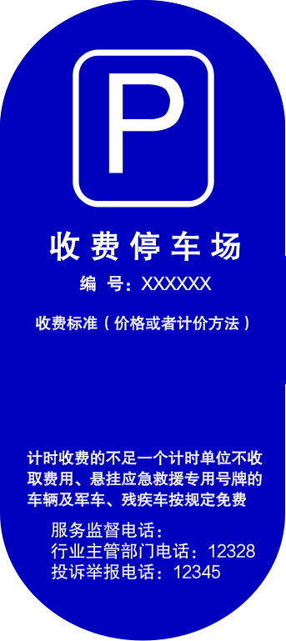
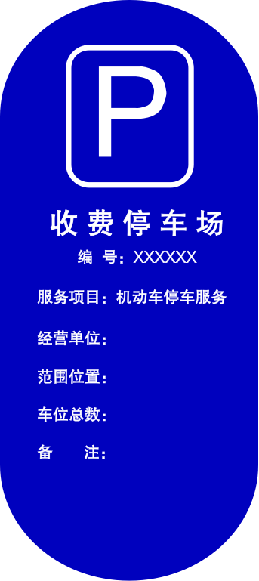

注：1.其他依法设立的收费停车场,可以参照本样式明码标价。
2.收费标准包括计时、计次、长租等种类，由经营单位依法自主决定。
3.收费标准中包括免费停放时间、区分白天和夜间的，应当依法标明。
4.提前扫码缴费后有限定驶离时限的，应当依法标明。
5.驻车换乘停车场有停放时间段要求的，应当依法标明。
附件1-附件2

道路电子收费停车场明码标价牌参考式样
第一面 第二面
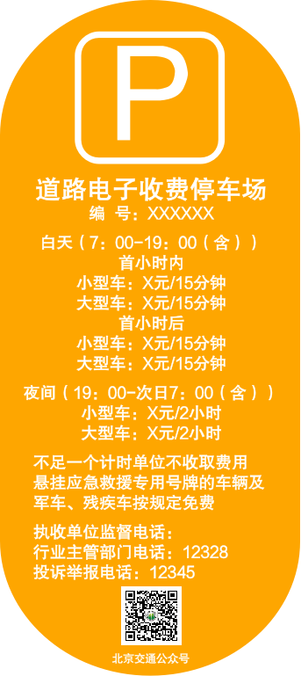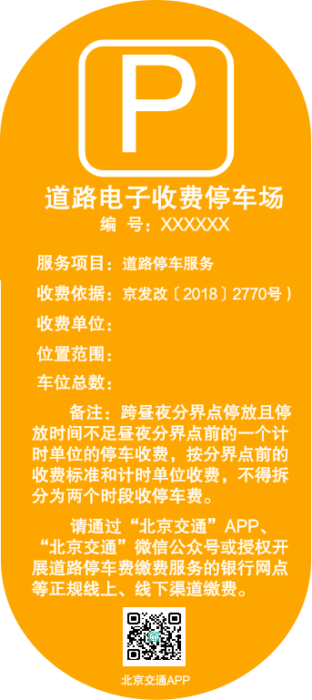

注：按规定未施划大型停车位的停车场，根据实际情况标注车型。

